Муниципальное автономное дошкольное образовательное учреждение детский сад № 85 общеразвивающего вида г. Томска

Квест – игра
(итоговое мероприятие)

«Посреди любой страницы оживают чудеса и у маленьких детишек разбегаются глаз!»

подготовительная группа

Выполнил: старший воспитатель
Нюшенкова Татьяна Александровна

г. Томск 2020

Цель:
создание условий для поддержания интереса детей к сказкам посредством квест-игры; закрепление знакомства детей с устным народным творчеством, детской литературой.

Задачи:
- Формировать готовность детей к совместной деятельности, развивать умение договариваться, самостоятельно разрешать конфликты со сверстниками.
- Создать условия для развития коммуникации детей посредством разнообразных видов речевой деятельности
- Способствовать формированию эмоционального отношения к литературным произведениям;
- Развивать память, внимание, логическое мышление, творческое воображение;
- Продолжать прививать интерес к чтению художественной литературы;
- Актуализировать знания о сказках.

Оборудование и материал: коробочки с иллюстрациями из сказок и главных персонажей, альбом со сказками, карандаши, клей, карта с подсказками, книга с «потерянными» страницами, клубок ниток.
Ход квест-игры:
В группе на книжной полке дети находят книгу с «потерянными» (частично пустыми) иллюстрациями, карту с подсказками и клубок ниток (из прочитанных сказок). Нужно восстановить страницы в книге с помощью подсказок, к которым приведёт волшебный клубок. Этот клубок соединил все станции между собой, которые необходимо пройти.
Дети отправляются в путь, сматывая клубок ниток после выполнения задания! На каждой станции, после её прохождения, дети получают конверт, в котором находятся картинки, которые помогут им вернуть книгу с потеряшками. Действия происходят в группе и на улице.

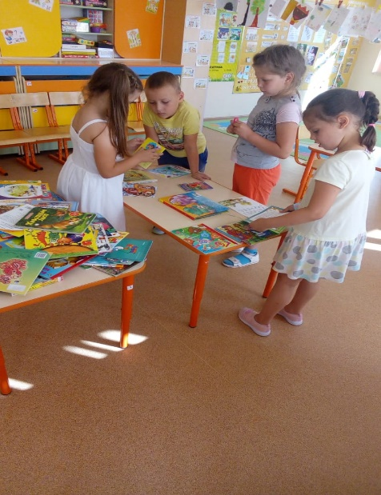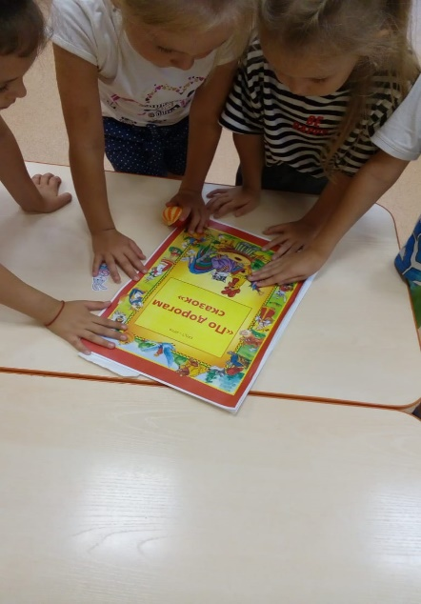

1 станция
Необходимо восстановить название настоящей сказки, изменив всего лишь одну букву в нём.
- Паша и медведь (Маша и медведь)
- Молотая рубка (Золотая рыбка)
- Красная тапочка (Красная шапочка)
- Кособок (Колобок)
- Кепка (Репка)
- Шурочка-ряба (Курочка-ряба)
- Кит в сапогах (Кот в сапогах)

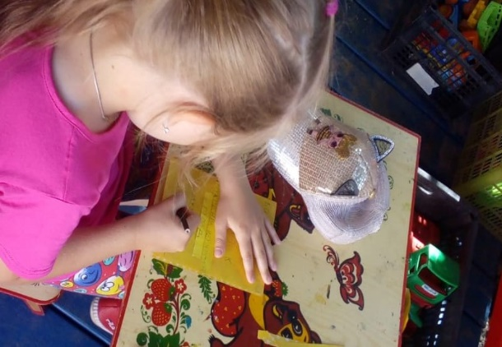

2 станция

Дети внимательно читают\слушают отрывок из сказки и исправляют, что в нём неправильно.
Жила-была коза. И было у неё пятеро козлят. Уходила коза на
пастбище есть листву шёлковую, пить воду студёную. Как только уйдёт коза -козлятки и откроют избушку. Воротится коза - дёрнет за дверной колокольчик и запоёт свою сказку. Однажды медведь подслушал как поёт коза. Дождался, когда она ушла, и начал причитать тонюсеньким голосом песню козы. Козлята отворили дверь, медведь кинулся в избу, спрятал в мешок козлят и унёс в лес. Только один козлёнок схоронился под столом. Воротилась коза домой, а козлёнок то и рассказал ей про медведя.

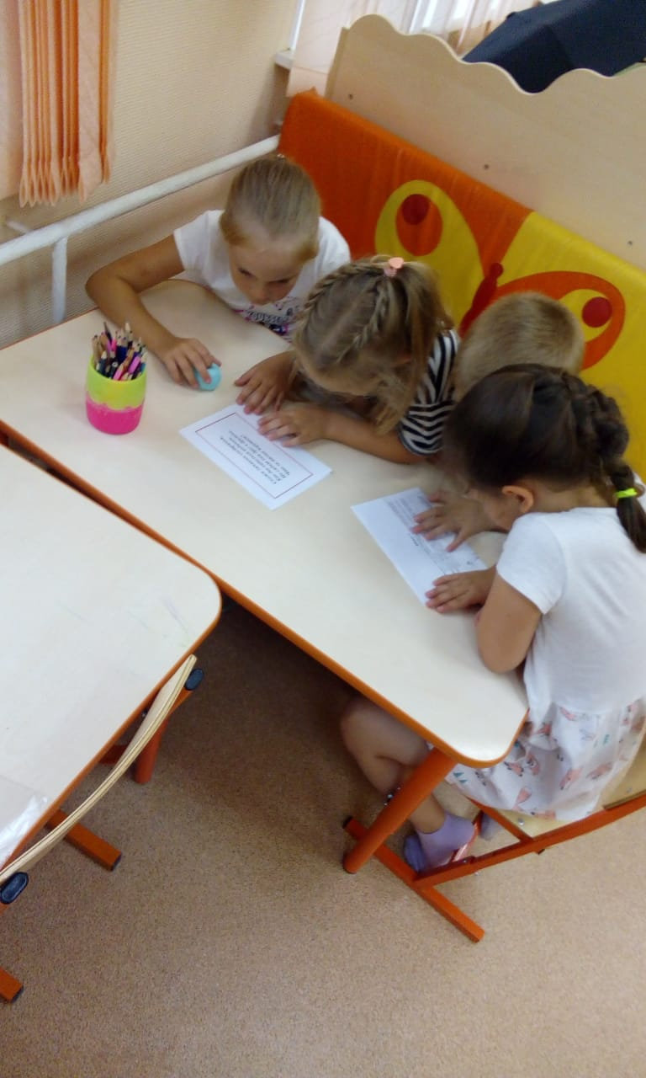

3 станция

Дети отгадывают загадки:

1.Возле леса на опушке,
Трое их живёт в избушке.
Три кровати, три подушки.
Угадайте без подсказки
Кто герои этой сказки? (Три медведя)
2. Летела стрела и попала в болото,
А в этом болоте поймал её кто-то.
Кто, простившись с зелёною кожей,
Сделалась мигом красивой, пригожей?(Царевна лягушка)
3. С букварём шагает в школу,
Деревянный мальчуган.
Попадает вместо школы,
В полотняный балаган.
Как зовётся эта книжка?
Как зовётся сам мальчишка? (Букварь, Буратино)
4. На сметане мешен,
На окошке стужён.
У него румяный бок,
Кто же это?.... (Колобок)
5. В шляпе синенькой мальчишка
Из известной детской книжки.
Он глупышка и зазнайка,
А зовут его… (Незнайка)
6. И на мачеху стирала
И горох перебирала
По ночам при свечке,
А спала у печки.
Хороша, как солнышко.
Кто же это?...(Золушка)
7.Парень слез с любимой печки,
За водой поплелся к речке.
Щуку в проруби поймал
И с тех пор забот не знал. (Емеля)
8. Много серебра и злата
В сундуках своих он спрятал,
В мрачном он дворце живет
И чужих невест крадет. (Кощей Бессмертный)

4 станция
Дети должны угадать, какие герои из сказок прислали телеграммы по почте (назвать героя и сказку)!
1. «Приеду с подарками, так как на весь мир одна наткала я полотна».
Вторая сестрица («Сказка о царе Салтане».)
2. «Безобразие, кто-то съел мою кашу и сломал мой стул»
Медвежонок («Три медведя»)
3. «Не могу прибыть к вам, очень занят, так как веревкой хочу море морщить, да проклятое племя корчить!»
Балда («Сказка о попе и работнике его Балде».)
4.«Все закончилось благополучно, только мой хвост остался в проруби»
Волк («Лиса и волк»)
5. «Спасите, нас съел серый волк»
Козлята («Семеро козлят»)
6. «Очень расстроена. Нечаянно разбила яичко»
Мышка («Курочка Ряба»)
7. «Приехать никак не могу: «Пуще прежнего старуха вздурилась».
Старик («Сказка о рыбаке и рыбке».)
8. «Дорогие бабушка и дедушка, не волнуйтесь. Я придумала, как обмануть медведя. Скоро буду дома»
Маша («Маша и медведь»)
9. «Помогите, мой брат превратился в козленочка»
Алёнушка («Сестрица Аленушка и братец Иванушка»)
10. «Папа, моя стрела в болоте. Женюсь на лягушке»
Иван-царевич («Царевна-лягушка»)

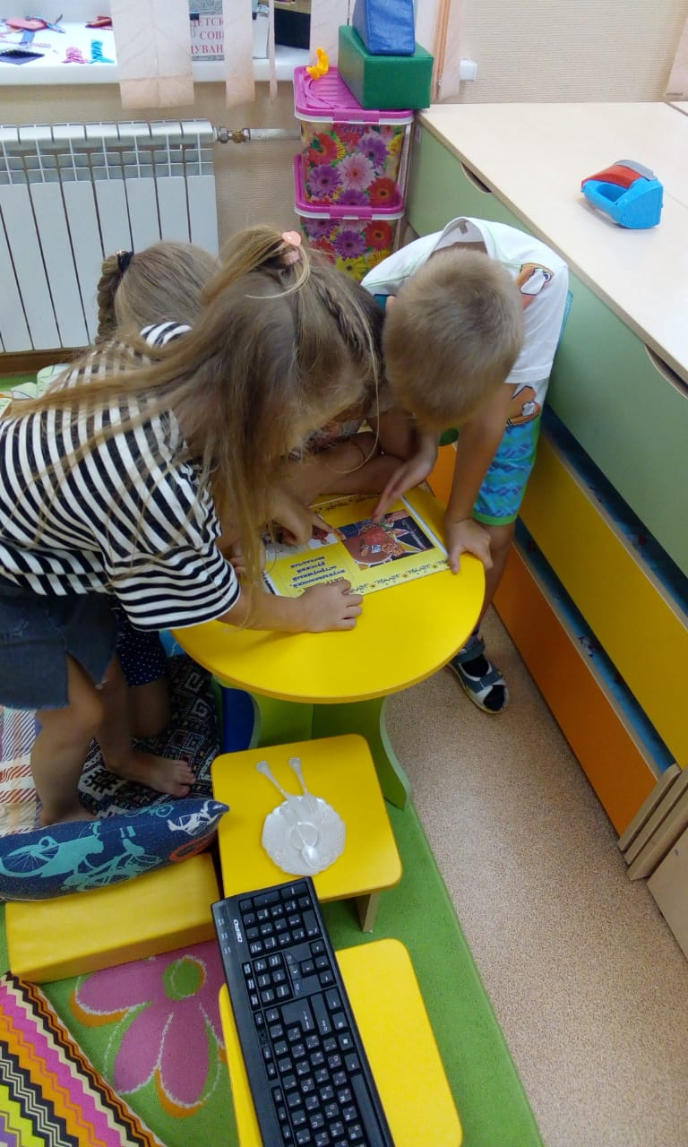
5 станция

Эстафеты

- «Кот в сапогах»
Надеть сапоги большого размера. Добежать с мячом до указателя и обратно. Передаёт мяч следующему.
- «Змей Горыныч»
Трое участников встают рядом, держаться за обруч. Выполняют эстафету и передают обруч другой тройке игроков.
- «Самые быстрые»
Преодолеть полосу препятствия: пройти по мостику и не упасть, затем пропрыгать по кочкам на одной ноге (обручам), затем пролезть через дупло (турник).
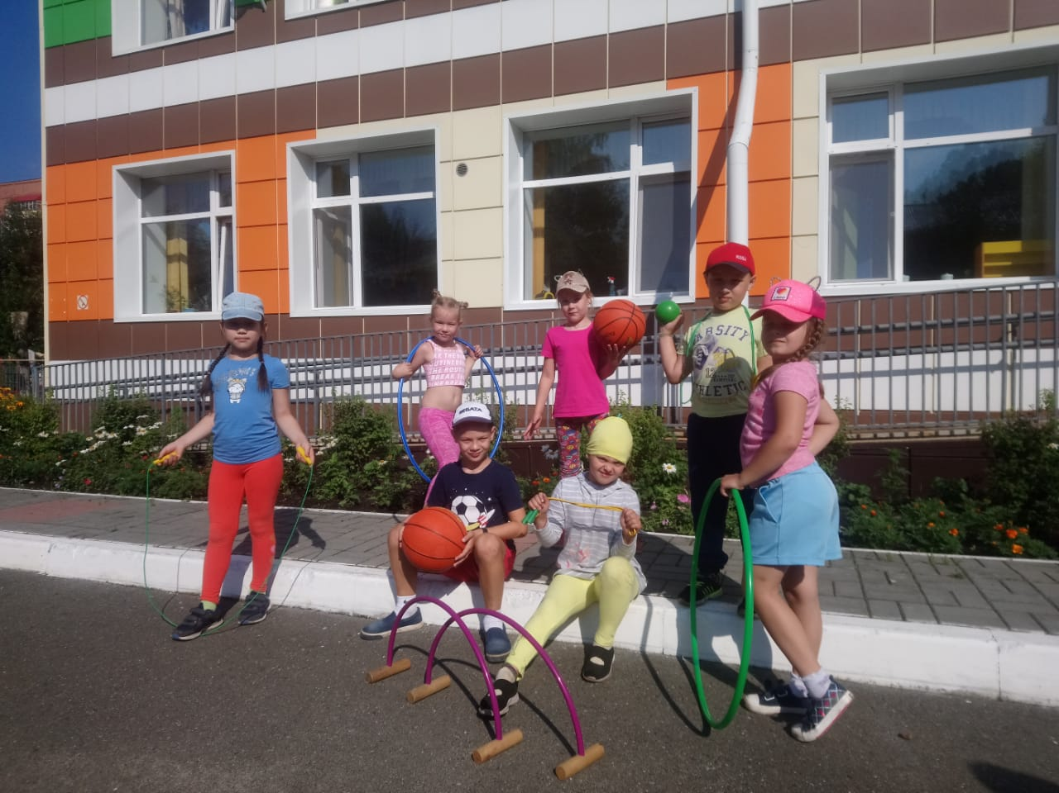

После прохождения всех станций и выполнения заданий, волшебный клубок привёл детей к книге с потерянными иллюстрациями. В полученных на станциях конвертах, дети находят недостающие картинки и заполняют (приклеивают) ими книгу!
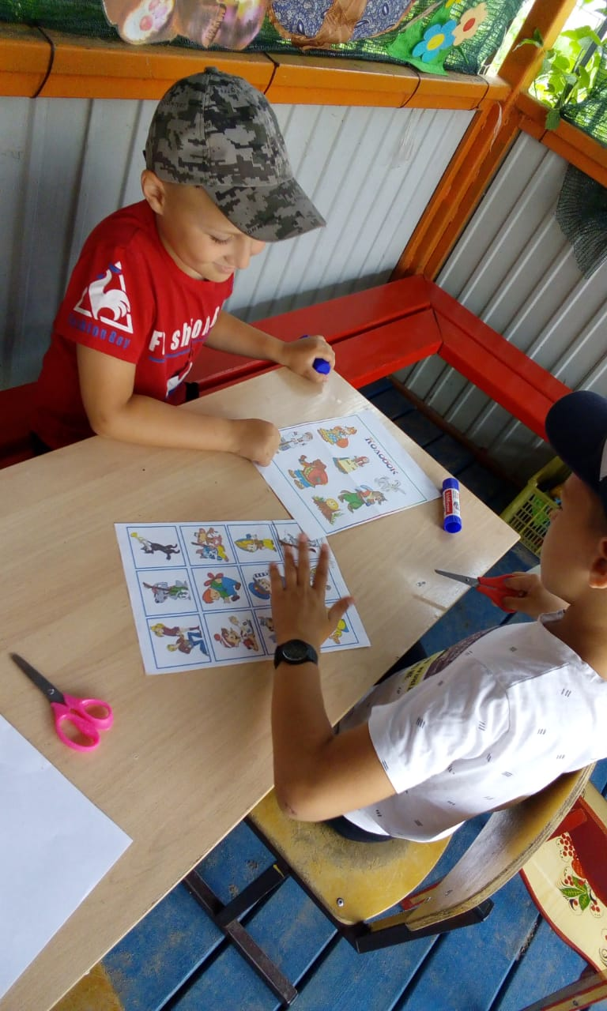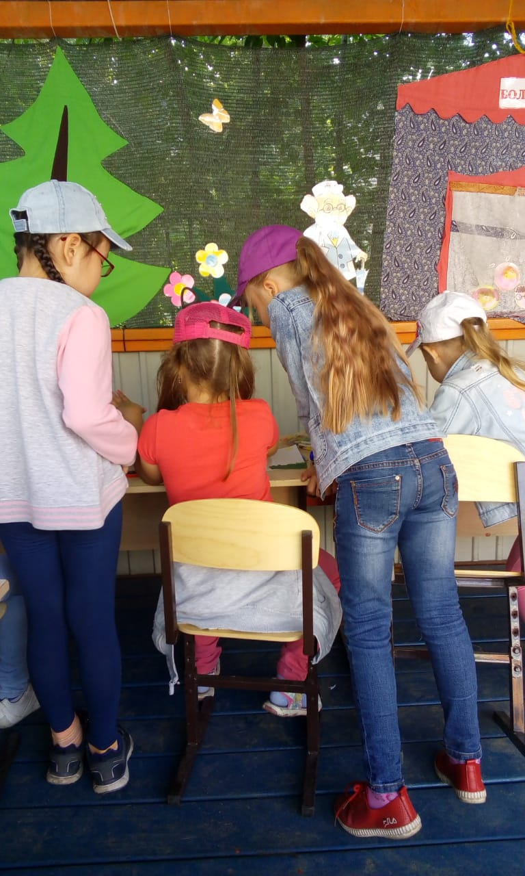

Рефлексия. Вспоминаем какие задания выполняли. Были ли затруднения? Почему? Что удивило детей?



